附件4
企业印章、签名上传处理模块功能细节
一、企业印章上传处理功能模块细节介绍
企业印章处理模块，包含状态显示栏、企业在贸促会备案名称、企业印章上传流程介绍、企业印章示例（效果预览及标准示例）、图像处理等功能。
1）状态显示栏：企业名称、提交时间（新增或更换印章申请提交时间）、审核状态（贸促会审核状态，分为待审、通过、不通过）、审核时间（贸促会反馈审核结果的时间）、备注说明（贸促会反馈的审核意见），如图1。
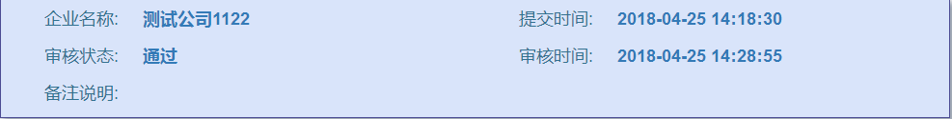
图1 状态显示栏
2）企业在贸促会备案名称：此信息直接读取贸促会备案的企业名称，企业无法更改，用于企业自行判断是否于实际名称一致，如图2。
图2 企业在贸促会备案名称显示
3）企业印章上传流程介绍：文字内容如下，其中推荐印章上传模版企业可自行点击下载，文本样式详见附件1。

企业印章上传流程

提示：印章上传一经更改，将无法恢复原状态，请谨慎操作。
1、确保以上企业信息与在贸促会注册信息一致，若不一致请先联系当地贸促会变更相关信息
2、请在A4白纸中部加盖企业清晰印章，然后转化成电子图片格式（建议通过扫描方式上传图片）图片应为JPG,PNG,GIF等格式,清晰度要求600-800DPI 推荐印章上传模板
3、点击下方“印章上传”按钮，对电子图片进行调整，旋转、缩放、裁剪至合适大小
4、在“效果预览图”中查看裁剪后印章打印效果，需保证与实际印章大小一致。
如满意，点击下方“发送”按钮，发送至贸促会待审；如不满意，点击“重新裁剪”按钮重复前次操作。
(完成以上步骤后，如发现效果预览图片未发生变化，请同时按下 Ctrl + F5 强制刷新页面!)
4）企业印章示例：用于显示预览效果和标准效果，如图3。
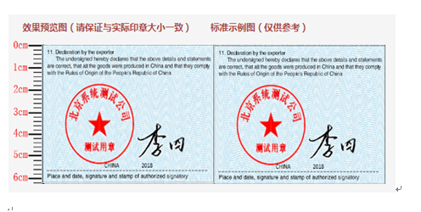
图3 企业印章示例

预览效果图可真实展现企业印章或签字上传处理效果，并通过增加尺寸刻度，方便企业自行把握印章大小与实际印章大小一致。
5）图像处理功能：图像处理功能可进行图片选择、左右旋转、裁剪、调整对比度及亮度等操作，如图4。处理成功的图像将显示于效果预览图中。
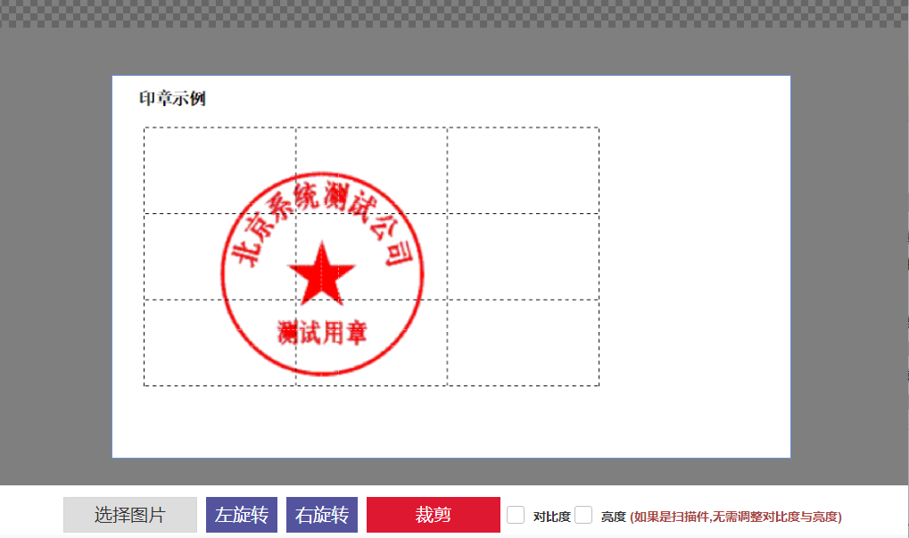
图4 图像处理模块
二、企业手签员签名上传处理功能模块细节介绍
企业手签员签名上传处理模块，包含导航页、状态显示栏、企业在贸促会备案名称、企业印章上传流程介绍、企业印章示例（效果预览及标准示例）、图像处理等功能。
1）导航页：显示已在贸促会备案手签员列表，具体信息包括：姓名、是否有电子签名、签名审核状态、备注信息、操作按钮，如图5。
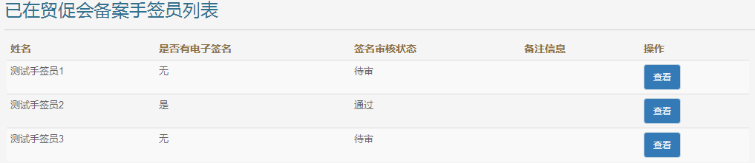
图5 导航页
2）状态显示栏：企业名称、提交时间（新增或更换签名申请提交时间）、审核状态（贸促会审核状态，分为待审、通过、不通过）、审核时间（贸促会反馈审核结果的时间）、备注说明（贸促会反馈的审核意见），如图6。
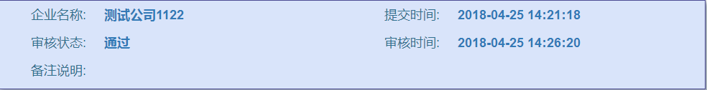
图 6 状态显示栏
3）该手签员在贸促会备案姓名：此信息直接读取贸促会备案的手签员姓名，企业无法更改，用于企业自行判断是否于实际姓名一致。如图7。
图 7手签员在贸促会备案名称显示
4）签名上传流程：文字内容如下，其中推荐签名上传模版企业可自行点击下载，文本样式详见附件2。

签名上传流程

提示：请确保签名为手签员亲笔签名，签名上传一经更改，将无法恢复原状态，请谨慎操作。
1、确保以上手签员姓名与在贸促会注册信息完全一致，若不一致请先联系当地贸促会变更相关信息
2、请在A4白纸中部用黑色签字笔【横排】签名，然后转化成电子图片格式（建议通过扫描方式上传图片），图片应为JPG,PNG,GIF等格式,清晰度要求600-800DPI 推荐签名上传模板
3、点击下方“签名上传”按钮，对电子图片进行调整，旋转、缩放、裁剪至合适大小
4、在“效果预览图”查看裁剪后签名打印效果。如满意，点击下方“发送”按钮，发送至贸促会待审
如不满意，点击“重新裁剪”按钮重复前次操作。
(完成以上步骤后，如发现效果预览图片未发生变化，请同时按下 Ctrl + F5 强制刷新页面!)
5）手签员签员示例：用于显示预览效果和标准效果。同印章示例。
6）图像处理功能：同印章处理。如图8
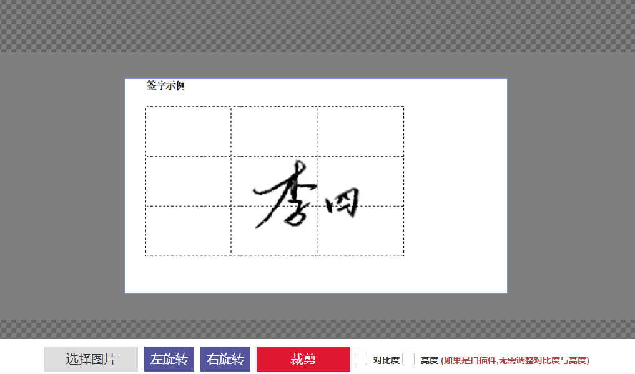
图 8 签名图像处理

附件1
推荐印章上传模板
标准示例图

请在以下方框中部加盖印章，并确保印章清晰、无断裂处。（大小、位置请参照示例图）为保证效果，建议整页纸扫描上传

附件2
推荐签名上传模板
标准示例图

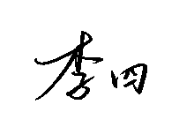

请在以下方框中部加盖印章，并确保印章清晰、无断裂处。（方向、位置请参照示例图）为保证效果，建议整页纸扫描上传

